

За малым и средним бизнесом может быть закреплено 15% участия в закупках госкомпаний

20.10.13 г.

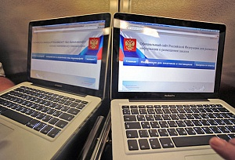

С таким предложением обратился к Владимиру Путину глава Торгово-промышленной палаты РФ.
Порядка 15% госзаказа могут быть отданы малому и среднему бизнесу. Об этом на встрече с Владимиром Путиным рассказал президент ТПП Сергей Катырин. "Госзаказ у нас достаточно большой, порядка 7 триллионов рублей. Если 15 процентов этих сделок отдать малому бизнесу, это станет действительно огромной поддержкой", - заявил Сергей Катырин.
По словам Сергея Катырина, сегодня у малого и среднего бизнеса есть возможность активно участвовать в госзакупках, а со вступлением в силу нового закона о федеральной контрактной системе доля его участия станет еще больше. Для этого нужно сделать так, чтобы указанные 15% распространялись и на закон, регулирующий закупки для государственных компаний и компаний с госучастием. Сергей Катырин обратился к Владимиру Путину с просьбой поддержать инициативу о том, чтобы 15-процентная доля участия малого и среднего бизнеса в госзаказах была распространена и на госкомпании, и на компании с госучастием. Президент России отметил, что эту идею нужно продумать и стремиться к ее реализации.
Президент Торгово-промышленной палаты также сообщил, что для того, чтобы данные изменения не остались только на бумаге, необходимо наладить обратную связь и отслеживать эти 15%. Сегодня, по данным антимонопольной службы, с системой госзакупок у малого и среднего бизнеса не все гладко: часто возникают случаи, когда заявки поступают вроде бы от небольших компаний, которые на самом деле управляются крупный бизнесом.

